fermacell® Estrichelemente mit Polystyrol Hartschaum

James Hardie Europe

Eigenschaften

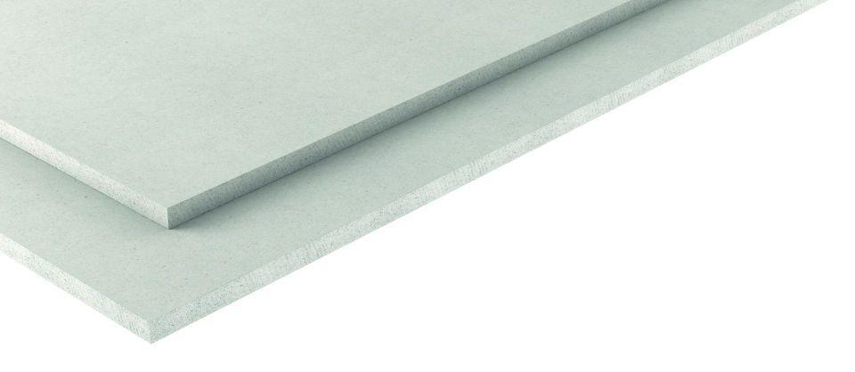

Farbton

grau

Werkstoff

Gipsfaser

Breite (mm)

500,00

Länge (mm)

1.500,00

Stärke (mm)

40,00 - 50,00

Ausführung Bekleidung

Platte

Brandverhalten

B-s1, d0

Feuerwiderstandsklasse (DIN 4102)

F 30

Werkstoff Dämmschicht

EPS

Wärmeleitfähigkeit (W/(m\*K))

0,32